SİİRT FAYI’NIN KURTALAN İLÇESİ DOLAYINDA PALEOSİSMOLOJİK VE NEOTEKTONİK ÖZELLİKLERİ
PALEOSEISMOLOGICAL AND NEOTECTONIC CHARACTERISTICS OF THE SIIRT FAULT AROUND KURTALAN DISTRICT

Ad SOYADI ^{1*} (ORCID: …………………………….)

¹Siirt Üniversitesi, Teknik Bilimler Meslek Yüksekokulu, Makine ve Metal Teknolojileri Bölümü,
,

*Sorumlu Yazar / Corresponding Author:

Öz (12 Punto)

Sağ yanal atımlı Siirt Fayı Türkiye’nin Doğu Anadolu bölgesindeki önemli aktif faylarındandır. Fayın 24 Kasım 1976 tarihinde ürettiği yıkıcı deprem önemli hasar ve can kaybına neden olmuş ve 50-55 km yüzey kırığı oluşturmuştur. Yüzey ve paleosismolojik çalışmalar Holosen’de bölgede yüzey kırığı oluşturan (M≥7) en az üç depremin olduğunu göstermektedir. Kurtalan dolayında, son depremde 1,5 m sağ yanal ve 30-40 cm düşey ötelenme saptanmıştır. Ayrıca, 1696’da Çaldıran bölgesinde meydana gelen depremi Çaldıran Fayı’nın ürettiği kabul edilerek tekrarlanma aralığının 280 yıl; kısa dönem yatay kayma hızının 5,36 mm/yıl-¹ düşey kayma hızının ise 1,43 mm/yıl⁻¹ olduğu saptanmıştır.

Anahtar Kelimeler: Kurtalan fayı, Paleosismoloji, Deprem, Tekrarlanma aralığı, Kayma hızı (10 Punto ve sadece başharfleri büyük, iki satıra geçince noktalı virgülden sonraki ilk kelime hizasına getirilecektir)

Abstract (12 Punto)

The Siirt Fault having a character of strike slip fault with a dextral slip is one of the major active faults in the Eastern Anatolia region of Turkey. The destructive earthquake produced by the fault on November 24, 1976 caused significant damage and loss of life, and created a surface rupture of 50-55 km. The studies of surface investigation and paleoseismological trenching show that there were at least three earthquakes (events) forming surface rupture (M≥7) in the region during the Holocene. Around Kurtalan, 1.5 m right lateral and 30-40 cm vertical ofsetts were measured in the last earthquake. On the other hand, it was determined that the recurrence interval for major earthquakes of 280 years, the short-term horizontal slip rate of 5.36 mm/yr-1 and vertical slip rate of 1.43 mm/yr-1 considering that the historical earthquake that occurred in the area of Kurtalan district in 1696 was produced by the Kurtalan Fault.

Keywords: Kurtalan fault, Paleoseismology, Earthquake, Recurrence interval, Slip-rate (10 Punto ve sadece başharfleri büyük, iki satıra geçince noktalı virgülden sonraki ilk kelime hizasına getirilecektir)

GİRİŞ
Günümüz imalat sanayisinde artan rekabet koşulları, üretim süreçlerinde yüksek verimlilik ve sürekliliği zorunlu kılmaktadır. Bilgisayarlı Sayısal Kontrol (CNC) tezgâhları, özellikle otomotiv, havacılık ve savunma sanayi gibi hassas üretim gerektiren sektörlerde kritik bir rol oynamaktadır. Ancak CNC makinelerinde meydana gelen mekanik arızalar üretim kalitesinde düşüşe ve plansız duruşlara bağlı olarak işletme maliyetlerinde ciddi artışlara neden olmaktadır (Zonta et al., 2020; Carvalho et al., 2019).

Bu çalışmada, CNC tezgâhlardan elde edilen çok eksenli doğrusal ve açısal titreşim verileri kullanılarak makine öğrenmesi tabanlı bir arıza tespit modeli geliştirilmiş ve farklı algoritmaların performansları karşılaştırılmıştır.
Bu çalışmanın literatüre katkısı üç temel noktada özetlenebilir:
- CNC tezgâhlarda doğrusal ve açısal titreşim bileşenlerinin birlikte kullanıldığı çok eksenli bir veri yapısının değerlendirilmesi.
- Zaman ve frekans tabanlı öznitelik çıkarımı uygulanarak model performansının maksimize edilmesi.
- Algoritmaların yalnızca doğruluk açısından değil, istatistiksel anlamlılık (p-değeri) açısından da karşılaştırılmasıdır.

2. Materyal ve Yöntem

2.1. Veri Seti ve Çalışma Ortamı
Bu çalışmada CNC tezgâhlardan elde edilen çok eksenli titreşim verileri kullanılmıştır. Veri seti, üç doğrusal (linear_x, linear_y, linear_z) ve üç açısal (rotational_x, rotational_y, rotational_z) titreşim bileşenini içermektedir. Literatürde çoklu sensör verilerinin birlikte değerlendirilmesinin arıza tespit doğruluğunu artırdığı belirtilmektedir (Sun & Li, 2021).
Tablo 1. Veri Setinin Sınıf Dağılımı
Sınıf | Açıklama | Örnek Sayısı (n) | Yüzde (%)
0 | Normal Çalışma | 946 | 54,03
1 | Arıza | 805 | 45,97
Toplam |  | 1751 | 100
Her bir doğrusal (linear_x, linear_y, linear_z) ve açısal (rotational_x, rotational_y, rotational_z) eksen için aşağıdaki özellikler hesaplanmıştır.
2.2. Makine Öğrenmesi Modelleri
Lojistik regresyon, ikili sınıflandırma problemlerinde yaygın olarak kullanılan olasılık temelli bir yöntemdir ve sigmoid fonksiyon aracılığıyla çıktı üretmektedir (Hastie et al., 2017).
Random Forest algoritması, karar ağaçlarının topluluk öğrenmesi prensibiyle birleştirilmesine dayanmaktadır ve yüksek varyanslı veri setlerinde güçlü genelleme kabiliyeti sunmaktadır (Zhou et al., 2020). Literatürde titreşim tabanlı arıza teşhisinde Random Forest yönteminin başarılı sonuçlar verdiği rapor edilmiştir (Xiao et al., 2022).
olarak kullanılmaktadır

3. Bulgular
Confusion matrix incelendiğinde, modelin her iki sınıfta da yüksek doğru sınıflandırma performansı gösterdiği belirlenmiştir. Yanlış sınıflandırma oranlarının sınırlı düzeyde kaldığı ve modelin genel olarak dengeli bir tahmin kabiliyetine sahip olduğu görülmüştür.
Öznitelik önem dereceleri analiz edildiğinde, model performansına en fazla katkı sağlayan değişkenlerin belirli parametreler üzerinde yoğunlaştığı tespit edilmiştir. Feature importance grafiğine göre ilk sıralarda yer alan değişkenlerin modelin karar mekanizmasında belirleyici rol oynadığı anlaşılmaktadır. Bu durum, ilgili parametrelerin sınıflandırma sürecinde kritik öneme sahip olduğunu göstermektedir.

3.1 İstatistiksel Performans Karşılaştırması
Makine öğrenmesi algoritmalarının performansları arasındaki farkın istatistiksel olarak anlamlı olup olmadığını belirlemek amacıyla eşleştirilmiş örneklem t-testi (paired sample t-test) uygulanmıştır. Bu test, çapraz doğrulama sürecinde elde edilen performans metrikleri (Accuracy, F1-Skoru ve ROC-AUC) üzerinden gerçekleştirilmiştir.
Bu yaklaşım, algoritmaların yalnızca ortalama performans değerleri üzerinden değil, performans kararlılığı açısından da karşılaştırılmasını sağlamaktadır. Tablo 3’te algoritmalar arası istatistiksel karşılaştırma (p-değerleri) gösterilmektedir.
Elde edilen bulgular doğrultusunda Random Forest algoritmasının veri seti üzerinde yüksek performans gösterdiği ve güvenilir bir tahmin modeli sunduğu sonucuna ulaşılmıştır.
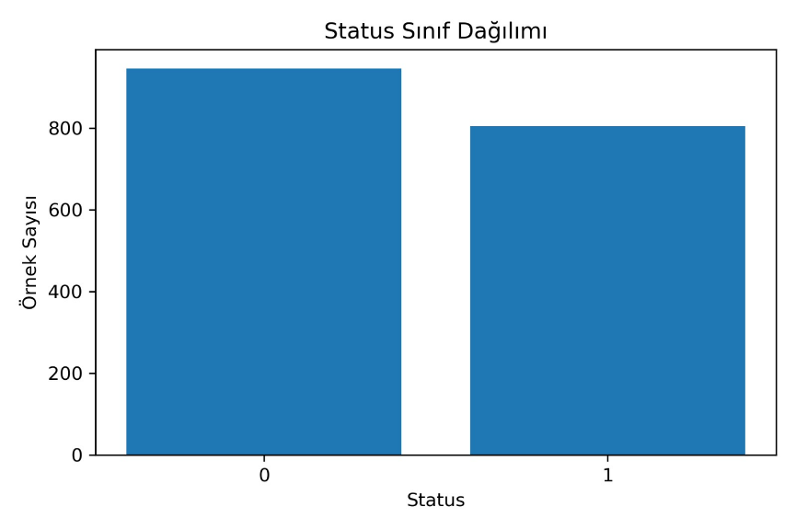
Şekil 1. Veri setindeki hedef değişkenin (Status) sınıflara göre dağılımı.

4. Tartışma
Bu çalışmada elde edilen bulgular, titreşim temelli özelliklerin arıza sınıflandırmasında anlamlı ayırt ediciliğe sahip olduğunu göstermektedir. Literatürde de titreşim sinyallerinin makine sağlığı izleme uygulamalarında yüksek tanısal değer taşıdığı belirtilmektedir (Liu et al., 2018).
Gelecek çalışmalarda hiperparametre optimizasyonu, özellik seçimi teknikleri ve derin öğrenme tabanlı yaklaşımların entegrasyonu ile performansın artırılması mümkündür. Ayrıca gerçek zamanlı veri akışı üzerinde modelin test edilmesi endüstriyel uygulanabilirliği daha güçlü biçimde ortaya koyacaktır.

5. Sonuç
Bu çalışma, CNC tezgâhlarda titreşim verisine dayalı makine öğrenmesi yaklaşımlarının arıza tespitinde etkili olduğunu göstermiştir. Özellikle Random Forest algoritması yüksek doğruluk ve dengeli performans metrikleri ile öne çıkmıştır. Literatürle uyumlu şekilde, ensemble öğrenme yaklaşımlarının endüstriyel titreşim verilerinde güçlü sonuçlar verdiği doğrulanmıştır (Zhou et al., 2020; Xiao et al., 2022).
Elde edilen bulgular, CNC sistemlerinde kestirimci bakım stratejilerinin geliştirilmesinde titreşim tabanlı yapay zekâ uygulamalarının uygulanabilirliğini desteklemektedir.

6. Sonuç ve Literatürle Karşılaştırma
Literatürde titreşim tabanlı arıza tespiti çalışmalarında farklı makine öğrenmesi yöntemleri kullanılmıştır. Apostolou ve ark. (2024), CNC titreşim verilerinde kalite kontrol amaçlı geliştirdikleri çerçevede yüksek sınıflandırma başarısı elde etmiş, ancak çalışma daha çok kalite kontrol odaklı kalmıştır. Çekik ve Turan (2025) derin öğrenme temelli yaklaşım kullanarak anomali tespiti gerçekleştirmiştir. Ancak derin öğrenme modelleri yüksek hesaplama maliyeti ve daha büyük veri gereksinimi nedeniyle endüstriyel uygulamalarda her zaman pratik olmayabilmektedir.

7. Gelecek Çalışmalar İçin Öneriler
Bu çalışmada elde edilen sonuçlar umut verici olmakla birlikte çeşitli geliştirme alanları bulunmaktadır. Gelecek çalışmalarda aşağıdaki konulara odaklanılması önerilmektedir:
Yapay Zeka Katkı Beyanı
Bu makale tamamen herhangi bir yapay zeka aracının yardımı olmadan yazılmış, düzenlenmiş, analiz edilmiş ve hazırlanmıştır. Metin, veri analizi ve şekiller dahil tüm içeriğin yalnızca yazarlar tarafından oluşturulduğunu beyan ederim.
KAYNAKÇA
Apostolou, G., Ntemi, M., Paraschos, S., Gialampoukidis, I., Rizzi, A., Vrochidis, S., & Kompatsiaris, I. (2024). Novel framework for quality control in vibration monitoring of CNC machining. Sensors, 24(1), 307. https://doi.org/10.3390/s24010307
Babu, G. S., Zhao, P., & Li, X. L. (2016). Deep convolutional neural network based regression approach for estimation of remaining useful life. Expert Systems with Applications, 65, 1–14. https://doi.org/10.1016/j.eswa.2016.08.008
Çekik, R., & Turan, A. (2025). Deep learning for anomaly detection in CNC machine vibration data: A RoughLSTM-based approach. Applied Sciences, 15(6), 3179. https://doi.org/10.3390/app15063179
Feng, Y., Zhang, X., & Li, Z. (2017). Machine learning-based fault diagnosis for rotating machinery: A review. Mechanical Systems and Signal Processing, 88, 296–320. https://doi.org/10.1016/j.ymssp.2016.11.009
Hastie, T., Tibshirani, R., & Friedman, J. (2017). The elements of statistical learning (2nd ed.). Springer. https://doi.org/10.1007/978-0-387-84858-7
Karabacak, Y. E. (2024). Condition monitoring of internal combustion engines with vibration signals and fault detection using machine learning techniques. International Journal of Automotive Engineering and Technologies, 13(4), 191–200. https://doi.org/10.18245/ijaet.1251886
Ma, J., Jiang, J., & Chen, L. (2019). Intelligent fault diagnosis of rotating machinery using deep learning and vibration signals. Sensors, 19(7), 1715. https://doi.org/10.3390/s19071715
Pirge, İ. G., & Baştürk, İ. (2025). Endüstriyel tesislerde makine öğrenmesi ile kestirimci bakım ve arıza analizleri. Karaelmas Fen ve Mühendislik Dergisi, 15(1), 119–133. https://doi.org/10.7212/karaelmasfen.1568736
Sun, W., & Li, Z. (2021). Multi-sensor data fusion for machine tool fault diagnosis using ensemble learning. Measurement, 173, 108639. https://doi.org/10.1016/j.measurement.2020.108639
Tian, Z., Jin, T., Wu, B., & Ding, F. (2016). Condition-based maintenance optimization using prognostic information. Reliability Engineering & System Safety, 145, 191–198. https://doi.org/10.1016/j.ress.2015.09.011
Xiao, D., Huang, Y., & Qin, H. (2022). Fault diagnosis of CNC machine tools using vibration analysis and random forest algorithm. Applied Sciences, 12(9), 4372. https://doi.org/10.3390/app12094372
Zhang, W., Li, C., Peng, G., Chen, Y., & Zhang, Z. (2018). A deep convolutional neural network with new training methods for bearing fault diagnosis. Mechanical Systems and Signal Processing, 100, 439–453. https://doi.org/10.1016/j.ymssp.2017.06.023
Zonta, T., da Costa, C. A., da Rosa Righi, R., de Lima, M. J., da Trindade, E. S., & Li, G. P. (2020). Predictive maintenance in the Industry 4.0: A systematic literature review. Computers & Industrial Engineering, 150, 106889. https://doi.org/10.1016/j.cie.2020.106889

